**高一年级政治 第13课时**

**《综合探究5 微观主体有活力》**

**3课后巩固**

**一、填空**

1.企业 是企业的创新与竞争力之源。发展社会主义市场经济，

需要各种 企业都具有勃勃生机和旺盛的生命力。

2.激发企业活力，企业内部

要合理分配 ，建立良好的 机制；

要建立和健全 清晰、 明确、 沟通、 及时、 科学的管理体制机制；

要培育有利于激发和保持活力的企业 。

3.激发企业活力，企业外部

必须具备 的市场竞争秩序；

通过降低企业的 负担，增强企业的创新活力和投资积极性。

4.诚信是社会主义市场经济的 基础。

任何一个市场经济参与者， 都应当讲 、守 。

我们要切实加强社会 建设，建立健全社会 体系，

褒扬 ，惩戒 ，

在全社会形成 光荣、 可耻的氛围。

**二、问答题**

**1.**材料 地处黄河流域山西、河南是我国重要的能源基地和重要的经济地带。某大型国有煤矿机械企业加强自主创新，发展高端制造、智能制造，成为国家级高新技术企业；不断调整企业战略，坚定推动产品转型升级，积极开拓新市场，争创发展战略新优势；通过海外并购等方式积极开拓国际市场；通过股权激励等方式，调动了最核心要素的积极性；通过混合所有制改革，改出了国有资本、非公有资本融合发展的新优势。

经过60多年发展，该企业已经成为全球重要的煤矿综采技术和装备供应商、国际领先的汽车零部件制造商，成为该区域高质量发展的典范。

依据材料，分析该企业采取以上措施的经济学依据。

**2.** 小磊是个体户，最近因买房需要到某商业银行贷款。该商业银行要求他提供一份个人征信记录，于是他登录中国人民银行征信中心的官网，打印了一份征信报告。下图是他的征信报告的部分信息。

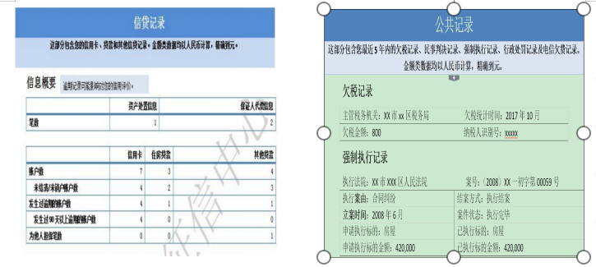

**（1）小磊在申请贷款时可能会遇到什么问题？分析该报告对他的经济生活还可能带来哪些不良影响。**

**（2）谈谈个人应该如何保持良好的信用记录。**